Zadatak preuzeti s ftp servera. Za izradu zadatka koristiti bilo editor po želji. U rješenju posebno razdvojiti css, html i js fileove. Folder koji **sadrži sve potrebne** file-ove **imenovati brojem indexa sa naznakom „integralno“ ili „parcijalno“**, zapakovati **u ZIP format** i postaviti na ftp u odgovarajuci folder (primjer imena file-a **IB111111.zip** ili **IB222222.zip**).

Po potrebi mozete ukljucti jQuery, jQuery UI i jQuery validator biblioteke.

# Zadatak 1a – Desktop aplikacija (HTML+CSS) (25 bodova):

# Prema priloženoj formi WRDStranica.jpg markup-u WRD_ispit.html napraviti HTML stranicu s pripadajućim css-om. Ukoliko ne uradite zadatak br. 3, HTML code-om ucitajte 4 puta istu sliku „team2.png“ koja se nalazi u folder u wrd_files.

# Zadatak 1b – Mobilna aplikacija - responsive (HTML+CSS) (20 bodova):

# Prema priloženoj formi WRDResponsive.jpg uciniti HTML stranicu iz zadatka 1a responsivnom da bude prilagođena mobilnim uređajima. Promjena izgleda stranice treba se desiti kada širina prozora browser-a postanje manja od 600px. Stavke na navigacijskom menu-u mijenjaju boju prilikom hovera mišem. Izgled navigacijskog menija pogledati u nastavku ove specifikacije u djelu Izgled menija na hover (CSS).

Zadatak 2 (45 bodova):  
Obezbjediti sljedeće funkcionalnosti:

1. Prilikom ucitavanja stranice, učitati sve osobe sa slikama koristeći web API „Get4Studenata“
2. Klikom na dugme „Piši poruku“ u polje za ime učitati ime osobe odgovarajućeg dizajnera kojem korisnik želi poslati poruku.
3. Klikom na dugme „Send message“ poslati poruku osobi koristeći web API „Add“.

Opis Web API možete vidjeti na slijedećoj adresi koristeći Swagger: <https://restapiexample.wrd.app.fit.ba/swagger>

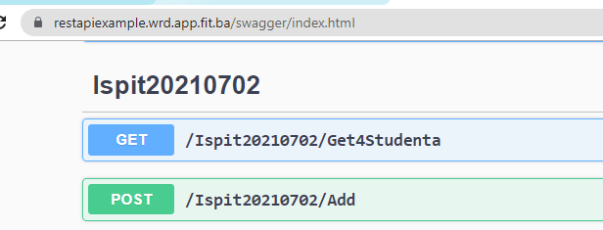

# Zadatak 3 (10 bodova)

Implementirati validaciju na event izlaska iz tekstualnog polja na slijedeći način:

* Naslov – Minimalno dvije riječi. Prva riječ počinje velikim slovom.
* Broj telefoca – Format +111-11-111-1111

# Napomena: U prilogu se nalaze se sintaksni potsjetnici za HTML, CSS i jQuery.

Kotiranje stranice:

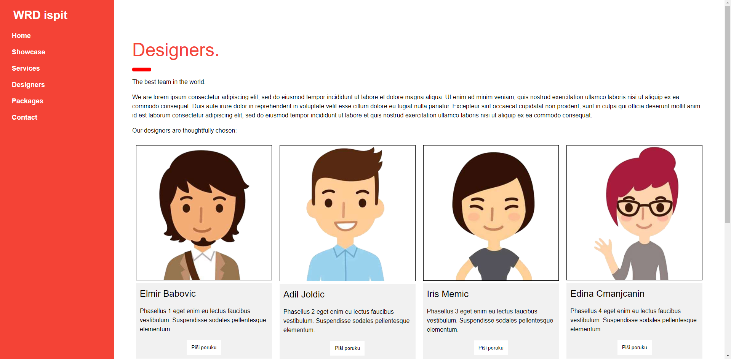

C=10%

A’=20%

D=90%

B=80%

A=20%

Za ostatak stranice koji nije kotiran, procijeniti veličinu prema slici.

**U nastavku su print screen-ovi sa detaljima izgleda i funkcionalnosti**

**Prikaz donjrg dijelas stranice**

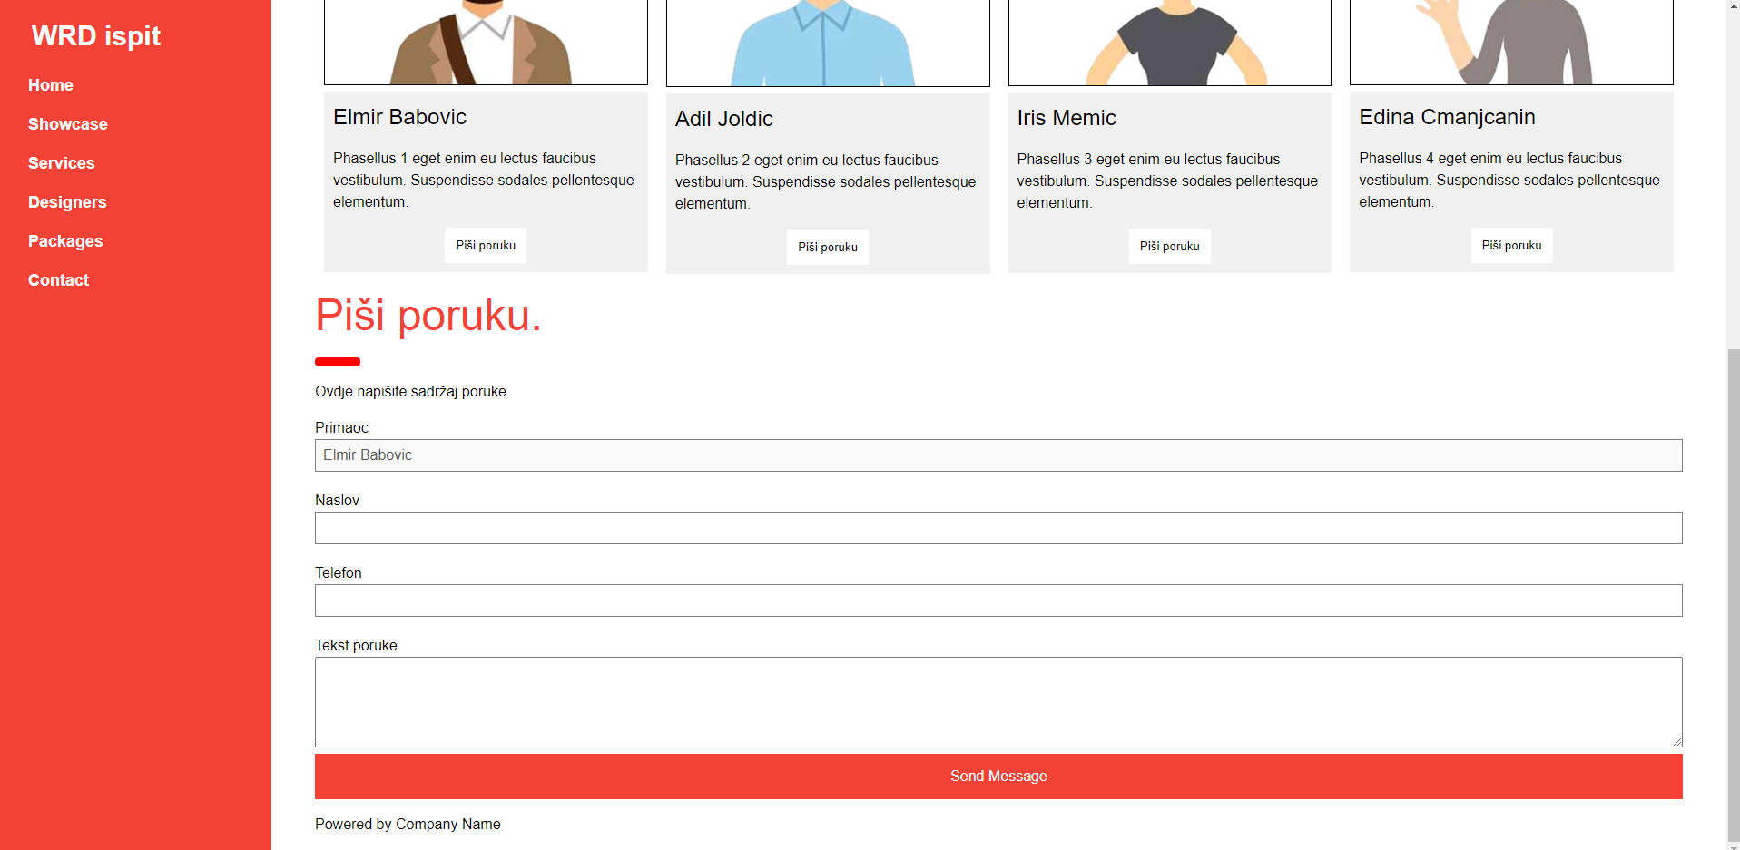

**Izgled stranice na mobilnom uređaju (ispod 600px širine)**

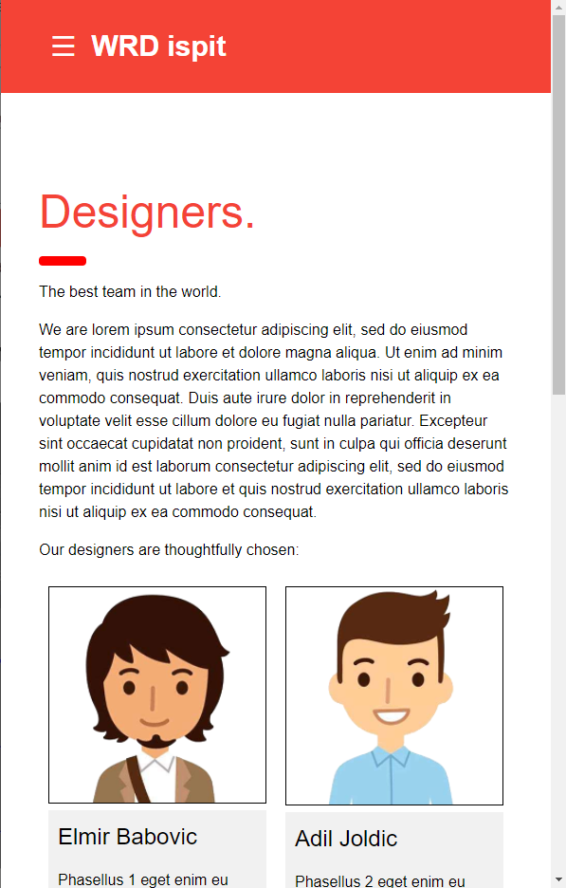

**Izgled menija na mobilnom uređaju koji se otvara na klik na tri linije**

